Зарубіжна література, 11 клас
Розробка уроку вчителя зарубіжної літератури
КЗ «Лозівський ліцей №4» Лозівської міської ради Харківської області
Єремейчук Алли Миколаївни

Тема. Милорад Павич «Скляний равлик». Утілення в оповіданні “Скляний равлик” рис постмодернізму
Мета — формувати компетентності:
✵ предметні (знання про життя і творчість М. Павича; розуміння особливостей його постмодерністських творів; поглиблене розуміння художньої манери письменника; читацьку активність);
✵ ключові (уміння вчитися: навички пізнавальної діяльності; комунікативні: навички спілкування в колективі; інформаційні: уміння знаходити потрібну інформацію та презентувати її; загальнокультурні: прагнення літературної освіти; естетичний смак; світогляд).
Тип уроку: урок опанування нових знань і формування на цій основі вмінь та навичок.
Основні терміни й поняття: постмодернізм.
Обладнання: портрет М. Павича, картки.
ПЕРЕБІГ УРОКУ
І. ОРГАНІЗАЦІЙНИЙ ЧАСТИНА
ІІ. ОГОЛОШЕННЯ ТЕМИ Й МЕТИ УРОКУ. МОТИВАЦІЯ НАВЧАЛЬНОЇ ДІЯЛЬНОСТІ
- Слово вчителя
Заголовком одного з інтерв’ю Милорада Павича є фраза письменника: «Книжки, які нас любили». Саме до таких належать книжки самого Милорада Павича. У своїх творах Милорад Павич створив культ Книги, наділивши її небаченими досі можливостями. І створив культ Читача, у руки якого віддав не тільки долі своїх героїв, але й долі своїх творів. Він дав читачам безмежну свободу трактування своїх книжок, не обмежуючи їхню фантазію рамками письменницького задуму, дозволив бачити у своїх творах те, що хотілося кожному з них.
- Інтерактивний прийом «Асоціативна сітка» (запис до зошитів)

- Колективно складіть асоціативну сітку за темою «Скляний равлик».

- Інтерактивна вправа «Відстрочені запитання»

- Запишіть на окремих аркушах запитання, на які ви хотіли б отримати відповіді під час сьогоднішнього уроку.
ІV. РОБОТА НАД ТЕМОЮ УРОКУ
- Ознайомлення з біографією письменника (розповідь вчителя, доповідь учня, читання статті в підручнику).

Народився майбутній письменник у Белграді (Сербія), на березі Дунаю, 15 жовтня 1929 року. В автобіографічному нарисі Павич, описуючи своє народження, особливо підкреслював те, що він з'явився на світ під знаком Терезів (додатковий знак — Скорпіон).

Його батько був скульптором, а мати — вчителькою у гімназії (викладала філософію). Їх поєднала любов до спорту, особливо закохані захоплювалися лижами й вправами на гімнастичних снарядах. Перші дитячі спогади маленького Милорада пов'язані з материними родичами, які жили на протилежному боці Дунаю, на березі річки Тамиш, у місті Панчево. У них був там свій будинок, а в околицях Панчева — хутір з кіньми, коровами, стайнями, колодязем і виноградниками. Батько з матір'ю, прихопивши Милорада та його старшу сестричку, частенько каталися човном по Тамишу й гостювали в маминих родичів. Найчастіше бували в діда Аца, який мав великий баштан, де вся сім'я ласувала кавунами. Багато чого з цього зачарованого світу Панчева пізніше потрапило в прозу письменника. Всім цим Павич дуже нагадує українського письменника й кінорежисера О. Довженка: те ж саме відчуття рідної землі та природи, той самий дух і світосприйняття, що й у автора "Зачарованої Десни".

Учився Милорад Павич в школі імені Карагеоргія в Белграді. З першого класу до школи ходив самостійно. Батько лише одного разу відвів хлопчика до школи, оформив документи й сказав, що тепер він буде самостійно кожного дня о восьмій годині приходити на уроки. "Я так і робив, адже школа була поруч з будинком, і все це не здавалося мені дивним,— згадував пізніше Павич.— Узагалі ж, ще до того, як я почав учитися, я ходив у якийсь французький дитячий садок, що знаходився в тім же дворі, що й школа, я пам'ятаю смішну француженку, що ми називали її "тітка Дроль"".

У 1949 році М. Павич вступив до Белградського університету, а в 1954 році закінчив відділення літератури філософського факультету. Це були значущі роки в житті майбутнього письменника: він отримує різноманітні знання, йде формування світогляду й його особистого світосприйняття. Саме тут, в університеті, Павич починає писати, відпрацьовуючи свій оригінальний стиль. "Тоді я був здатний писати в будь-яку годину дня або ночі,— згадував письменник.— Сьогодні пишу тільки вечорами або зранку".

Треба відзначити, що в родині Павичів Милорад був не першим і не єдиним письменником: у родоводі по батьківській лінії письменники були ще в XVIII столітті. У цій славетній родині завжди хтось займався літературою. Так, наприклад, Емерик Павич ще в 176-8році опублікував у Будиме книгу віршів, він писав десятистопним віршем народного епосу. Сам Милорад Павич ще з дитинства хотів бути схожим на дядька по батьківській лінії, Миколу Павича, який у той час, у середині XX століття, був відомим письменником. Милорад хотів продовжити літературні традиції своєї родини й був дуже радий, що йому вдалося зробити це. "Я завжди любив слухати, як мій дядько Микола, який був блискучим оповідачем, мій дід Аца та моя тітка по матері Емілія згадували випадки з історії нашої родини,— напише у своїх автобіографічних нарисах вже всесвітньо відомий письменник.— При цьому я мимоволі навчався майстерності усного оповідання. У Панчеві в мене було чотири бабці. Одна з них — Козара — була красунею й залишалася нею до глибокої старості. Вона краще з інших її сестер уміла вчинити тісто й могла заспівати пісню про кожен знак Зодіаку, я потім знаходив ці пісні в старовинних календарях XVIII і початку XIX століття."

Тісний зв'язок з народними витоками, фольклорною літературою призвели до появи оригінальної поезії і прози Милорада Павича. Він — автор декількох поетичних збірок і численних романів. Добре володіючи російською та англійською мовами, Павич проявив себе й як видатний перекладач творів Пушкіна та Байрона. Професор Павич є дійсним членом Сербської Академії наук і мистецтва (1991), регулярно читає лекції у Белграді, Сорбонні, Регенбурзі, Відні. Твори Милорада Павича — найбільш популярні у сучасного читача. "Вашингтон таймс" вважає його "оповідачем, який дорівнює Гомеру", південноамериканська критика характеризує Павича, як "найвидатнішого письменника сучасності" ("Веха", Сан-Пауло), а в Іспанії він визнаний "однією з найвеличніших особистостей світової літератури" ("Темпо", Мадрид).
30 листопада 2009 року помер в Белграді на 81 році життя від інфаркту міокарда.

- Робота за кроссенсом

- Як ці картинки пов’язані з біографією М.Павича?
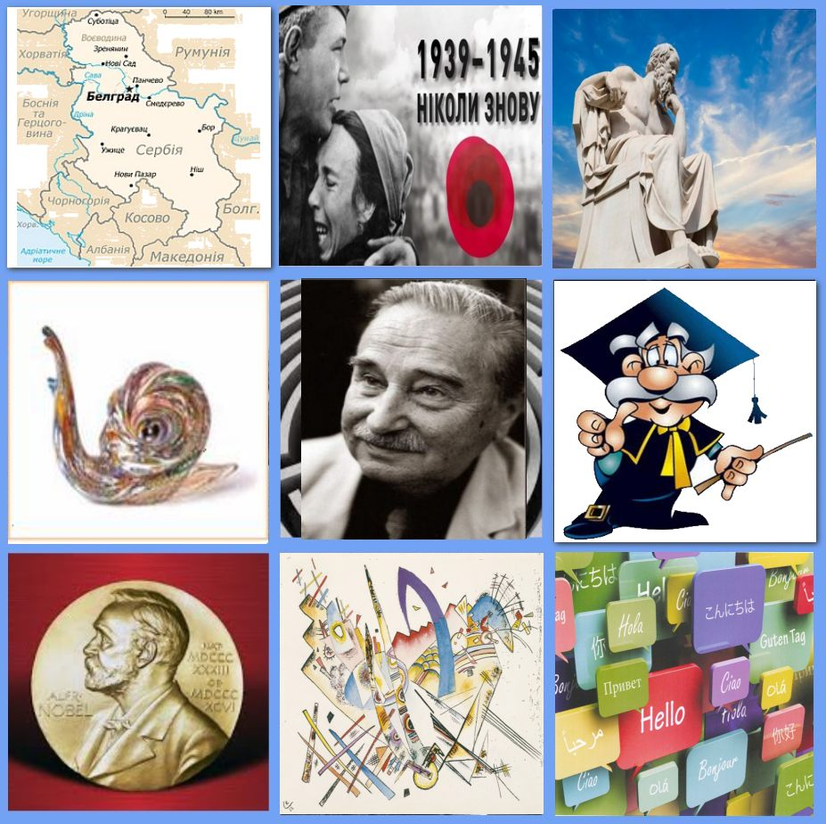

- Мозковий штурм «Риси постмодернізму»

Риси постмодернізму:

культ незалежної особистості;
потяг до архаїки, міфу, колективного позасвідомого;
прагнення поєднати, взаємодоповнити істини;
використання ігрового стилю, щоб акцентувати на несправжності, протиприродності реального способу життя;
химерне переплетення різних стилів оповіді;
суміш традиційних жанрових різновидів;
сюжети творів — це легко замасковані алюзії (натяки) на відомі сюжети літератури попередніх епох;
присутність образу оповідача;
іронічність та пародійність.

- Робота з текстом. Заповнення таблиці

Елементи сюжету | Результат –1 варіант | Результат – 2 варіант
Зав’язка | Зустріч Дівчини (Хатчепсут) із Чоловіком у чорному | Зустріч Дівчини й Чоловіка у чорному біля газетного кіоску; крадіжка запальнички в жовтому чохлі
Зав’язка | поява Письменника й Жінки (Давидової колишньої дружини), спілкування з Чоловіком у чорному | крамниця жіночої білизни
Зав’язка | «тепер це бомба, а не свічка» | «якщо мене тричі підряд запалиш, здійсниться твоє бажання»
Розвиток дій | Давид у крамниці білизни, річ у жовтому чохлі | Давид в крамниці жіночої білизни; утрата червоної коробочки
Розвиток дій | червона коробочка з бантиком | квартира Дівчини; приготування; візит Давида
Розвиток дій | запрошення на Святвечір; запитання про Ніферуре | розмова про минуле чотирьохтисячолітньої давнини
Розвиток дій | зустріч на квартирі Дівчини | зустріч на квартирі Дівчини
Кульмінація | запальничка і скляний равлик | скляний равлик і запальничка; черкання сірника
Розв’язка | вибух | до вибуху не доходить

- Дослідницько-аналітична робота.
- Визначте ознаки постмодернізму у творі М. Павича «Скляний равлик».
(Інтерактивний та нелінійний простір у творі, часові порушення, наявність діалогу читача з героями твору, інші діалоги, що вражають багатством нових можливостей; оповідання стверджує про можливість часово-просторових змін; фантасмагорія.)
V. УЗАГАЛЬНЕННЯ Й СИСТЕМАТИЗАЦІЯ ЗДОБУТИХ ЗНАНЬ, УМІНЬ ТА НАВИЧОК
1. Колективне узагальнення
Значення центральної метафори
Важливу роль в оповіданні відіграє художня деталь — скляний равлик — метафора людини: вона ізольована, замкнута, як равлик у мушлі, і разом із тим дуже вразлива, їй легко зашкодити, як склу. Але скляний равлик — це свічка, яка горить, тобто віддає себе іншим.
Варіанти фіналу твору як ознака стилю Милорада Павича
Дві версії фіналу оповідання демонструють характерну для постмодерністів можливість по-різному розв’язувати проблеми, спонукаючи читача вибирати одне з двох моральних правил.

Таке новаторське художнє вирішення є творчим продовження світової літературної традиції Генріка Ібсена і Бертольта Брехта використовувати відкритий фінал драм.
Інтертекстуальність
Не менш важливою постмодерністською рисою твору є інтертекстуальність — використання інших творів завдяки цитуванню та наслідуванню чужих стильових правил окремих письменників, літературних шкіл і напрямів.
Милорад Павич створює інтертекстуальні зв’язки в іронічно-пародійній формі. У побудові сюжету вгадується популярна новела О’Генрі «Дари волхвів». Сюжет твору О’Генрі (передріздвяні клопоти, перипетії з подарунками) наповнюється зовсім іншим, протилежним змістом. Герої позбавлені щирості в почуттях, мудрості й благородства. Замість щасливої, хоч і бідної сім’ї, маємо роз’єднаних, загублених у своїй самотності нещасних людей. їхнє випадкове знайомство — шанс змінити себе, а разом із тим і світ. Але чи буде використано цю можливість, залежить від читача.
«Відмова від монопольного права автора на істину»
Оповідання Милорада Павича органічно вписується у світовий літературний інтертекст, письменник і читач вступають у своєрідний діалог з митцями, котрих також хвилювала ця проблема, — росіянином Ф. Достоєвським («Ідіот»), австрійцем Ф. Кафкою («Перевтілення»), швейцарцем Ф. Дюрренматтом («Візит старої дами») та іншими. В іронічному вимірі Павич зобразив розгубленість сучасника, який не здатний піднятися на духовний рівень пошуків, а тому обмежується матеріальною буттєвою сферою, хоча відчуває при цьому дискомфорт, бо його власне людський потенціал лишається нереалізованим.
2. Інтерактивна вправа «відстрочені запитання»
- Чи можете ви тепер відповісти на власні запитання, занотовані на початку уроку?
VІ. ПІДБИТТЯ ПІДСУМКІВ УРОКУ. РЕФЛЕКСІЯ
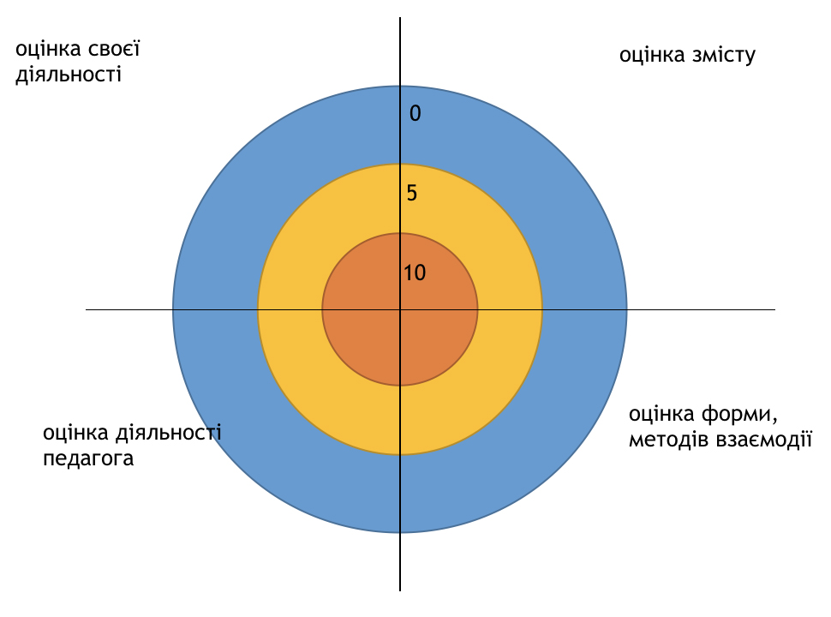

VІІ. ДОМАШНЄ ЗАВДАННЯ
Підготувати повідомлення про Хатчепсут і Сенмута.
Джерела інформації:
https://sites.google.com/site/ukraienskaliteraturacomsite/poeti-postmodernisti
https://www.ukrlib.com.ua/bio-zl/printit.php?tid=4319
https://dovidka.biz.ua/mylorad-pavych-sklianyi-ravlyk-analiz/

